因九云图无法下载文字版，如需转载，请发邮件到jgsgx1966@outlook.com免费获取word版
“井冈山观心1927”已经是第四次被禁言，再有一次就会被永久禁言。笔者又注册了几个备用公众号：
井冈山观心1949
井冈山观心1966
井冈山观心1976

抗战胜利后的民国：政治上国民党独裁特务统治，经济上公有制为主体盘剥人民，文化上蒙蔽封锁人民
抗战胜利后，民众高喊“蒋总统万岁”、“蒋主席万岁”、“美国万岁”、“打倒xx党”。蒋介石的威望如日中天，达到了个人声望的顶峰。
当时，很多地区的群众都认同国民政府与中央军，对共产党及其军队不予认可。
根据东方直心老师《毛泽东大传》：
【1945年12月11日，林彪在给东北局、吕正操、李运昌并报中共中央的电报上说：
“老百姓说：八路军和中央军都是为老百姓的，彼此不打好了，又认为国民党是中央，旧政权，旧武装人员，皆盼望找国民党接头。”】
根据李发锁著《围困长春》：
【长春市“八一五”后曾出现过两次结婚高潮。第一次是1946年5月23日，国民党新6军廖耀湘部攻占长春后。当时，持有正统观念的人对国民党军怀着仰慕的心情，以嫁一身美式笔挺军装的军官为荣，抱着感恩心态当“兴复新娘”。】
蒋介石在巨大声望以及强大军事力量与美帝国主义的加持下，悍然撕碎国共双方达成的和平协议——《双十协定》，公然向解放区发动进攻，要在三个月内消灭共产党。
蒋介石甚至打着“对人民的服务”“服务民生”的旗号，他在《苏俄在中国》中写道：
【我在这反共斗争的经历之中，对国家的忠诚和对人民的服务，本于国父的遗教，三十年如一日。
......以民生为目的，一切经济制度与政策，都要顺应人性，服务民生”
——《蒋介石全集》之《苏俄在中国》】
人民可以被骗一时，但骗不了一世。国民党反动派压迫人民的本质很快就让蒋介石为首的反动国民政府原形毕露，人民很快醒悟。
根据沈阳军区编写，吉林文史出版社1988年出版的《围困长春——一个特殊类型的战役》：
【原新编第七军之暂编六十一师二团团长姚凤翔回忆说：“国民党守军的纪律如此败坏，老百姓恨之入骨。有一次，一个旅社的掌柜对我说：‘当你们初来东北时，大家欢迎你们，就连老奶奶也顶喜欢瞧瞧中央军。而现在，如果让老百姓来投票，谁不愿意八路来？’”】
《围困长春——一个特殊类型的战役》还记述了长春城里私下流传的民谣，说明国民党反动派已经失去民心：
【小白菜哟，地里荒啊，长春市里，没有粮啊!没有粮啊，人心慌啊，遭殃军啊，守不长啊。守不长啊，快投降啊，顽固不化，见阎王啊!”
“高粱叶子，青又青啊，长春市里，不点灯啊!不点灯啊，蒋匪横行，姑娘媳妇，没有命啊!没有命啊，闹革命啊，里应外合，攻进城啊!”】
民心背离，国民党反动派不得不动用军警、特务通过镇压群众来维持其反动独裁统治：
《人民日报》1947年6月2日第1版《上海蒋特军警形同帮匪 任意逮捕暨大员生 中大学生决于六二罢课游行》：
【【新华社陕北卅一日电】塔斯社讯：沪大公报载：蒋家军警廿八日大批出动，搜查暨南大学学生宿舍与教授住宅，捕去学生五十余人与教职员九人。同日，特务驾卡车一辆冲入交通大学，特务四人一跃而出，强力捕捉学生，推入车中急驶而去，形同绑票。廿七日，南京国立中央大学学生系科代表大会通过决议，不顾政府禁令，照原定计划于六月二日举行罢课与示威游行。该报又称：蒋介石于廿九日参政员招待会上宣称：“南京警察、宪兵殴打学生不应予惩罚。”】
《人民日报》1947年5月12日第1版《管区经济危机愈演愈烈 抢米风潮扩展全沪 万五千纺织工人示威大游行》：
【【新华社陕北十日电】据美联社上海八日电称：上海米价已涨至三十六万元新高峰，较之正月的六万元，增涨达百分之五百。米骚动已蔓延全上海，大多数米店唯恐被抢而拒绝开门，一般市民们在许多地方已买不到米吃，过去数周中，其他食品价格增涨百分之五十，入口货则增涨百分之百以上。
【新华社陕北十日电】上海社会秩序的不安与混乱，日益严重。据今日美联社上海电讯：与物价上涨同时，罢工运动迅速发展；前法租界之共公汽车与电车工人，已举行罢工；一万五千名丝织业工人，举行了实行“经济紧急措施”禁止示威以来的首次示威游行。在各地发生的十余处抢米事件中，已有千余包米被抢，多数米商紧关大门，并布置障碍物。三百米商结队向吴国桢请愿，要求予他们“有效保护”，请愿返回时，米商们捣毁天声广播电台及一个染料店，据米商说：该广播台“诽谤”他们的职业，并挑唆人民抢米；染料店则因叫米商们“米虫”而遭打，米商们搜索逃跑的广播员时，将附近一广告院设备完全捣毁，殴打中数人受伤，三人重伤。吴国桢于慌忙中，一再宣布：“囤积者将受严惩”，“骚动者受严格处分”；但骚动不安却愈演愈烈。】
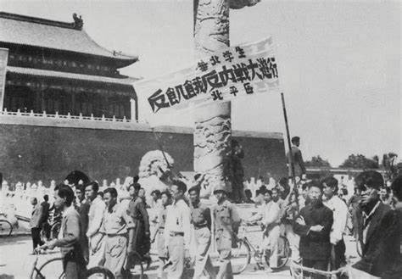
人民群众为什么在短短几年之内就对国民党的支持拥护反转了呢？
笔者仅从四个方面来阐述（当然还有很多其他方面）国民党反动派的丑恶嘴脸：
1、政治上国民党法西斯独裁，特务统治
2、经济上以“公有制”为绝对主体，也就是官僚资本主义为绝对主体的经济压迫。
官僚资产阶级主要以辛亥革命功勋、元老（包括军阀，比如阎锡山）以及他们的后代（比如孔二小姐）为核心。都是权贵——一小撮权贵。
他们，正是压在人民头上的三座大山中最大的一座。正是他们，以爱国的名义最积极地挑起了内战——坚决不让人民翻身当家做主。
3、通过金融制造通货膨胀，对人民巧取豪夺，民不聊生
4、财政枯竭
1、政治上国民党法西斯独裁，特务统治
特务统治，是国民党反动派法西斯政府最典型特征。
“国民党反动派是世界上最害怕言论自由的一个集团。他们害怕人民翻身，害怕人民认识大时代的真面貌，更害怕他们自己的丑恶暴露在人民大众的面前”
1946年9月1人《人民日报》第三版《从黑暗到光明》：
【去年秋天，我怀着和写《从南到北………》那首诗的青年同样的心情离开了重庆到北方来。在西安、开封所看到的，是一连串摧残绞杀新闻界的暴行。秋天毕竟不是春天，即在政协决议公布以后，由于民贼独夫蒋介石的“偷天换日”，和平民主的春天仍然是没有到来啊。政协闭幕不久，美蒋联合布置好的反苏反共的攻势就发动了，东北风刮了起来，带着冰雹向全国人民袭来。在西安，三月一日，秦风工商报在五味杂字的门市部就被特务暴徒捣毁；接着是记者杨某横遭特务痛打；印刷房里被特务暗暗放进慢性炸弹；法律顾问王任被警备司令部假借“烟犯”的名义枪毙，执行死刑时还把一张大布告贴在该报大门口；在街上抓住报童打，抢劫报纸；威吓商店不许在该报登广告，威胁订户不准订该报，……
五月十一日早晨，我在陇海线上某城市一个 报社的编辑室坐着，正对着落个不停的细雨沉思，突然有人告诉我有一个客人来了。………
这是一位在秦风工商日报工作了很久的一位朋友，他突然的到来我没有什么惊讶，因为前两天在上海文汇报上已经看到了他们的报纸被迫停刊的消息。
他把全身都淋湿透的衣服换了一下，我们相对坐着沉默了好久好久。从他嘴里诉我知道了该报被迫停刊的经过，更知道了李敷仁被特务拖到咸阳原上被枪杀的噩耗………
这些都是国民党当局宣布“新闻检查取消”了以后的事，是蒋介石宣布了“四大诺言”以后还没有几天的事，而且也就是蒋介石为了部署内战，飞到西安以后几天所发生的事情。
不久以前我在开封又有一位在河南省党部（国民党——井冈山观心注）有熟人的朋友告诉我：“中宣部和组织部都来了一个黑名单，而且密令地方当局就地自行解决；这名单上的人大都是文化界新闻界的。都是谁我还没法知道。……”】
【国民党反动派是世界上最害怕言论自由的一个集团。他们害怕人民翻身，害怕人民认识大时代的真面貌，更害怕他们自己的丑恶暴露在人民大众的面前。所以他们用种种卑劣无耻，残暴不仁的手段，蒙蔽人民的眼睛，塞闭人民的耳朵，封锁人民的嘴巴，不让民间报纸存在，不让正直的新闻工作者自由。在国际新闻自由访问团到重庆的时候，国民党中宣部发言人谈：“我们新闻检查的尺度已经放宽很多了。”可是，连重庆报纸上“欢迎新闻自由使者”的社论也被检扣了，只登出来一个题目，开了一个大“天窗”。透过这个大“天窗”，我们便清清楚楚看到了中国法西斯的面目和法西斯统治下的人民报纸受难的画图。……】
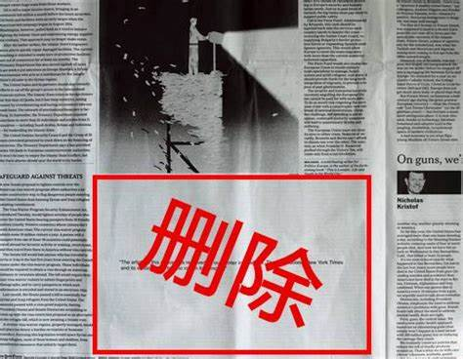
1948年2月23日《人民日报》第1版刊登的陈伯达的文章《消灭蒋介石，打碎蒋家小朝廷的全部统治机构！》：
【中国人民的新民主主义革命要消灭蒋介石，同时就是要消灭蒋介石这个大封建奴隶主、与大洋行买办的法西斯王朝的全部基础。正如毛泽东所分析，这个反革命王朝的经济基础，是封建半封建的土地制度与封建买办的官僚垄断资本制度。而它的政治基础，便是那军阀的、官僚的、特务的全部统治机构。
由于蒋介石反革命王朝处在中国人民经常不断的革命袭击之中，它在社会中极端孤立，所以它那一套继承满清皇朝与北洋军阀而来的军阀的、官僚的、特务的吸血机构，不断扩充到极端惊人的庞大，并与四大家族的财富成正比例的发展。蒋介石反革命的军事机构的人数，庞大到四百多万，还有其他形式的或公开的或秘密的如警察、宪兵与特务的武装。】
【至于蒋介石的反革命和特务机构，这是蒋介石在中国一切封建买办王朝中的罪大恶极的新作品，是蒋介石封建买办的法西斯主义的特别记号，至少也包括有数十万人。还有许多国民党员及三青团员，虽然不就是职业的特务，但是也被胁迫做些特务的工作。蒋介石反革命王朝，就是依靠这样古今中外特出的庞大的军阀的、官僚的、特务的统治机构，并联系各种城狐社鼠和土豪劣绅，以便和人民作战，掠夺人民，保护四大家族的财富，把中国人民压得喘不过气来。】
2、经济上以“公有制”为绝对主体，也就是官僚资本主义为绝对主体的经济压迫
笔者之前写过一篇文章：国民党反动派以“国营”经济为绝对主体，它是社会主义吗？
蒋介石的《中国之命运》说得天花乱坠，简直就是在描述一个社会主义大同世界：
【我们要以计划经济和社会立法，使每个国民的生活与生存，都有保障，务必做到“资本国家化，享受大众化”之目的，尤须以计划经济和社会立法，实现民生主义之和平的普遍的革命。】
反动派们就是花样多啊！
根据《中华民国经济史》（史全生主编，江苏人民出版社，1989年6月）：
【官营厂矿生产以美元计算的产品价值发展指数，如果以1945年为100的话，则1946年为1054，1947年为2137，三年之中膨胀了20倍。1946年5月，国家官僚资本已占国统区全部产业资本的80%以上。
在金融界，在1946年6月底，国统区共有银行3489家，其中国营银行即有2446家，占银行总数的2/3以上。到1947年底，国营银行在全国的分支机构已有2691家。1948年6月，“四行二局”的普通存款已达186万多亿元，与同期法币的发行量几乎相等。】
上述资本均为国有资本，妥妥的“公有制”为主体。所谓的“公有制”为主体是彻彻底底的官僚资本主义私有制。
官僚资产阶级主要以辛亥革命功勋、元老（包括军阀，比如阎锡山）以及他们的后代（比如孔二小姐）为核心。都是权贵——一小撮权贵。
他们，正是压在人民头上的三座大山中最大的一座。
根据《官僚资本论》（许涤新，上海人民出版社，1958年）：
【在国民党统治下的中国，国家就是四大家族的私产；国家资本在实际上就是四大家族的私人资本。所谓“国家”，所谓“政府”，不外是他们用来掠夺人民的“名义”罢了；所谓国家资本，自然是四大家族官僚资本的另一种形式，挂着国家招牌的形式。】
根据《旧中国的买办阶级》（黄逸峰、姜铎、陈绛、唐传泗著，上海人民出版社，1982年7月）：
【以蒋介石集团为代表的官僚买办资产阶级垄断国家经济，首先表现在对金融业的垄断。它最初成立了中央银行，接着利用政治力量把中国、交通两大银行置于直接控制之下。以后，又相继成立了中国农民银行、中央信托局、邮政储金汇业局和中央合作金库。......由此，蒋介石集团就通过四行两局和卫星银行，控制了全国的金融活动。】
下图为抗战前夕，国有金融控制图（《旧中国的买办阶级》黄逸峰、姜铎、陈绛、唐传泗著，上海人民出版社，1982年7月）：
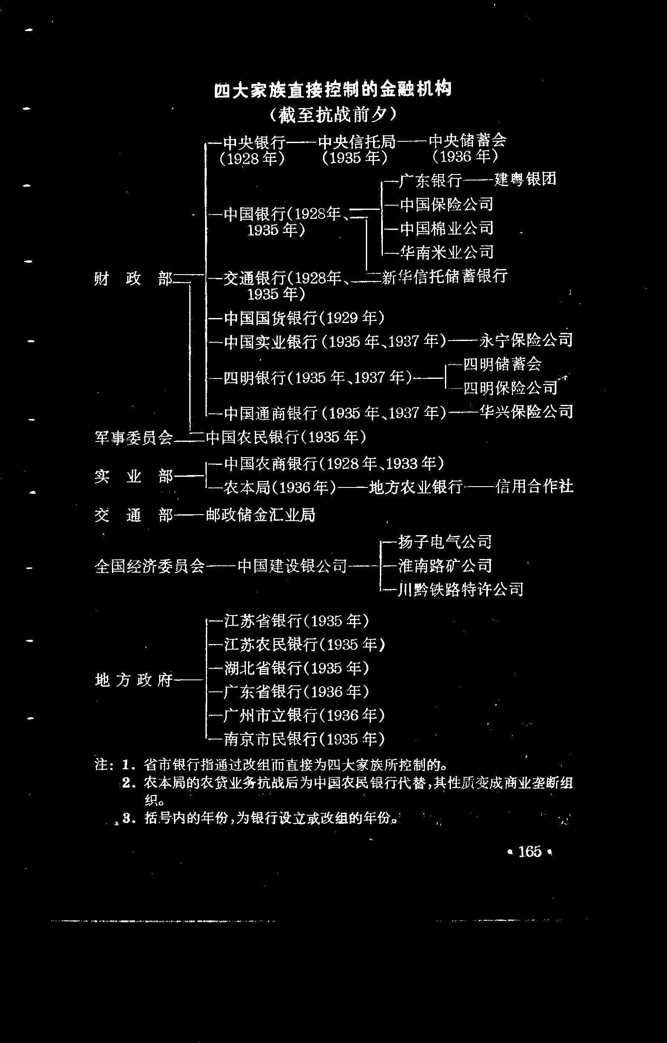
根据《中华民国经济史》（史全生主编，江苏人民出版社，1989年6月），工业基本上被国有资本控制，属于绝对的国有控股，国有占主导，民营经济仅为可怜的补充，见下图：
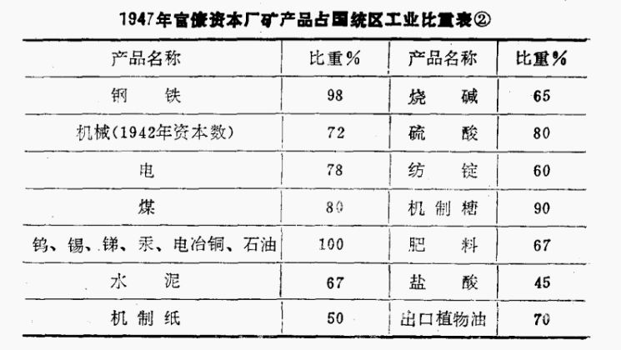
有意思的是，最大买办之一的宋美龄就与“大名鼎鼎”的飞虎队的陈纳德合作成立了“中美实业公司”。
根据陈伯达《中国四大家族》：
【美国所需我国出口物资如丝、茶、猪鬃、毛骨、桐油、湘绣等，统由陈纳德公司委托该公司（“中美实业公司”——笔者注）代办。我国所需美国迸口物资如机械、药品、伐学原料及一切生活用品等统由陈纳德公司采办，委托该公司全权代销，并得由陈纳德公司出面向我国厂家赊款”①（一九四六年六月二十日“联合晚报”）。这简直是一个无所不的大商业托拉斯，而且是直接由美国军阀统治中国经济的大商业托拉斯，它一方面要独占美国货的输入，一方面又要独占中国货的输出。日本投降之后，原来贸易委员会及三大公司的独占业务交给了中央信托局，而中信局实际上是在蒋宋美龄的操纵下面，由上述可见，中央信托局那种独占业务也转给了这“中美混血”的“中美实业公司”了。】
人民日报1946年6月17日第1版：
【【新华社延安十三日电】沪报载名经济学家马寅初氏，于上月十七日在星五座谈会，向工商界厂长、经理、工程师及教育文化界人士、新闻记者百余人，发表讲演，严正抨击国民党当局公布的新公司法，认为：“中国经济的真正命运，实在已经到了很危险的程度！我们经济的命脉与人民的生活，完全给美国人抓去了！”......
马氏痛责官僚资本如此“极端反动的和外国资本无耻的勾结起来，不惜牺牲民族利益，置人民于度外”！马氏希望现值中美将签订商约之时、当局万不可再作与新公司法那样规定；否则将使中国经济，成为美国附庸。最后马氏称：“此问题不解决，经济问题，是没有办法的”。并以中国民谚：“三兄四弟一条心，门前泥土变黄金，三兄四弟两条心，门前黄金变灰尘”。说明中国民穷财尽，是国民党反动派进行内战的结果。同时呼吁全国工业家组织起来“挺身出来讲话”，力挽中国经济命运之危亡。】
人民日报1946年7月7日第2版：
【上海有一个激烈反共产党的美国律师，在某一个晚上这样向我批评道：“政府算不得政府，简直是一群丑恶的唯利是图的官僚，什么东西能赚钱，能抓就抓，他们已经失掉了信仰。”】
3、通过金融制造通货膨胀，对人民巧取豪夺，民不聊生
由于国民党反动派政府挑起内战，财政入不敷出急剧加大，为了弥补财政亏空，他们使用了最下三滥的手段——疯狂印钞。印钞带来的通货膨胀，直接将老百姓手里的财产掠夺而光。
人民日报1946年5月20日第1版：
【【新华社延安十七日电】国民党统治区连日物价继续飞涨。据中央社报导：截至十二日止，北平面粉每袋由一万八涨至二万二，米每百斤由三万五涨至五万，黄金每两由十五万涨至二十一万，南京黄金竟达一十八万六，米每石三万四，杭州米每石四万，金十八万，天津米每百斤四万，黄金二十万以上。济南大米每百斤四万，小米每百斤二万七，面粉每四十斤一万九。青岛大米每百斤四万八千五，太原黄金则突破二十四万五。更有甚者，潮汕一带，米竟涨至每石十六万，广州上月二十二日，米每百斤即达六万。长沙上月二十三日，米每石即达五万，现当不止此数。】
【【新华社延安十五日电】北平讯：在百物价涨声中，官僚资本的公营事业起了先锋作用，自一日起，铁道客运增价六倍，货运增价四倍，电费增价一倍；七日起，航空邮资亦增十倍，航空平信增至每件五十元。据悉自来水也拟于本月份增资五成，市民对着一片涨价声，同声叫苦，称之为“公开的垄断居奇”。】
人民日报1946年9月29日第3版：
【为了维持独裁，镇压人民民主革命的力量，发动内战，要维持供应一个极庞大的军队，印发钞票是他们的法宝之一。六月（指本年，下同）十日天津大公报载“俞财长（按指国民党财政部长俞鸿钧）首谓……五月国家支援为一万五千万万元，收入仅为二千五百万万元。一万二千五百万万是用发现弥补。”此月发钞数官方公布的都已如此庞大，事实上的数目一定更骇人听闻。又据五月六日北平新民报载“通货发行数字，截至目前为二万四千亿元。”如果把这五月初原有的通货数量与五月间现钞发行数量放在一起，就知五月份通货增发了二分之一倍。这就是说五月初的货币数为五月底的货币三分之二。换句话说，老百姓在一个月里被国民党反动派强偷了三分之一的购买力去打内战，原来能买一个烧饼，现在祗能买半个多——三分之二了。】
笔者之前写了一篇文章：如何看待1948年辽沈战役围困长春，饿死人现象，里面有国民党反动派对老百姓的金融掠夺：
根据李发锁著《围困长春》：
【粮荒来临之际，为保证军队粮食供给，郑洞国发明并采取了两项重大举措。
第一项，通过发行大额本票率先抢劫市面上的粮食。
市场逐利，价高得物。上述天文数字上涨的粮价，一方面，令许多少有或略有积蓄的百姓望而却步；另一方面，导致了流通货币已不适应交易媒介的功能需求。市面流通的1元、5元、10元、50元、100元小面额东北流通券，以及稍后发行的500元、1000元、2000元、5000元、10000元券，全部无法满足长春守军的浩繁军需采购之用。于是，郑洞国以军政长官名义强令中央银行长春分行，在长春发行东北流通券大额本票，硬性规定本票与东北流通券同时在长春市面流通。
本票，原属银行内部使用的结算凭证，不应具有市场流通功能，即便非做流通之用，也应有实物做信用储备。市长尚传道曾建议郑洞国向蒋介石及行政院申请拨给长春1万两黄金，交付长春分行存储。结果过了许久，只得到行政院复电说：“已交财经两部议复矣。”便再无下文，直到长春解放，也无半两黄金运来。
没有实物储备的本票实为废纸1张，郑洞国心知肚明，仍然发行这些废纸，给部队去市场上抢购粮食，而且肆无忌惮，毫无节制。
开始，每张本票不过30万、50万、100万、200万元，后来，竟然发行1000万元、2。00万元、5000万元、1亿元、1.2亿元巨大额本票;至解放前夕，面值1.8亿元的本票尚未来得及流通便胎死腹中了。
据银行内部人士后来透露，“这些大票本票的发行印刷来不及，统由中央银行长春分行抽出100多名职员白天黑夜地填写，之后再加盖上郑洞国的印章，做为货币流通”。截至1948年10月6日，长春分行共发行本票8311133亿元。
同本票滥发铸成了两个后果。第一个对老百姓而言，是要命的恶果。这些没有实物储备的废纸疯狂参与市场，与民争利，欺骗性地将长春市场上的粮食劫掠一空。】
对金融了解不多的读者可能还未察觉这里的猫腻：本票发行者（国民党政府，实际上就是一小撮高官），发出的大额本票，可以在市场上随意卖粮，不明就里的老百姓出售自己手里的粮食，以为得到了钱可以去买其他的物品。但是，等到老百姓拿着钱去买东西的时候，已经贬值了，你卖出去3斤粮食，钱到了你手里，过几天可能只能买1斤粮食了。
而这个本票就相当于欠条，最后的国民党政府是不可能兑现的。
对于老百姓而言，本票是废纸，但是对于一些国民党高官来说，那可是发财的绝好机会。本票在长春是废纸，但是在国统区可不是废纸，那是真金白银，可以兑换的。也就是说，长春的国民党高官们，可以拿着自己手里的粮食在市场上卖高价，收到本票后可以将本票汇到国统区，在长春可能只能买一斤小米，但是在国统区可能就可以买几十亩土地了。
根据李发锁著《围困长春》：
【发行大额本票的另一个后果，对少数人说来，是一个绝大的福音。一部分手握重权的军政官员获得了百年难得的暴发机遇。
手中有本票分发大权的官员......只需利用长春与关内的物价差便发了横财。1948年6月1日至7月3日，仅1个多月时间，中央银行长春分行汇往关内款项共8600亿元；长春交通银行6月份汇出款项890亿元；中央信托局长春办事处汇款最多，达9500亿元。
由于长春的物价高于关内国民党统治区千倍，甚至万倍，他们汇出的几千万、几亿元，在长春只值几斤、几十斤、上百斤高粱米的钱，到关内竟可以换几两、几十两、几百两黄金。
新7军少校何恩波给四川成都渥弟写信：“本月初，我又给家中汇了三千万法币回去，大概家中可能有1亿活动金了。
崔清勋6月份安排家人：“余之薪饷为法币2300万元……贤侄收到可立刻给我买麦粉存之，待有机会给我点（买）士地，以洼地为佳。
60军输送营营长兼代人事科长尹秉义6月24日向昆明电汇一笔达2.76亿国币，让父母在城里买一栋房子开商号：“能够设法在昆明开一家米店更好……还需要若干本钱，请速函示，另即设法汇回。”
后来，关内银行付不出这一笔笔手填写的（本票）巨款，报告了蒋介石。蒋介石严令郑洞国自1948年9月起，不准再向关内银行汇寄此款，封堵了长春城内大小官员发财的途径。】
《人民日》1948年1月8日第2版《蒋党成立“金融管理局” 实际是为四大家族发财 马西努评蒋家“经济紧急措施”》：
【【新华社陕北六日电】莫斯科电台近发表马西努对蒋政府最近的“经济紧急措施”评论称：国民党最近又宣布了所谓非常设施，成立“金融管理局”。国民党发言人声称：他们成立这个机关，是希望制裁投机商人和稳定物价。象这样的非常措施在去年春天曾宣布过一大串，结果通货膨胀和投机更加厉害了。前年年底流通钞总额为七万亿元，去年春天已达到了十八万亿元，于是法币价格下跌八倍，生活费则增加了十倍，国民党的预算也更加增加了，这就是实施非常财政设施的结果。】
【美国的美亚杂志曾指出那些掌握政权的人，对危机应该负起责任，在国民党中国，那些掌握经济和政治权力的官僚、经济集团，他们利用权势及由政府扶持的庞大私人的垄断，夺取了在中国的经济地位。中国一位经济学家在“远东经济评论”杂志上著文指出：国民党独占资本家利用军事和政治大权，利用操纵进出口和银行特权，按低价收买货物，再以高价出卖，获得巨大利润，他们正是为了这超额利润而进行着反民主的内战。国民党独占资本家同时还进行了绞杀中国生产力——中国民族工商业及农业的工作。他们为了饲养自己的军队和警察，为了维持庞大的官僚机关，为了四大家族的超额利润，而残忍的剥削中国人民的财富。国民党统治区的通货膨胀，人民遭受贫困和饥荒、民族工商业大批破产，这就是四大封建买办家族发财致富的来源。而国民党名为制裁投机的许多措施，就是增加投机和推进危机的原因，实际上这只不过是将投机的权力转交给投机分子，把物价的监督权力转交给那些垄断货币的分子。现在新设金融管理局的权力，也是完全掌握在发财致富的国民党财政大王手中的，这个新机构显然不是与物价作斗争，而是为四大家族的利润而斗争。】
4、财政枯竭
人民日报1947年12月5日第1版《四大家族任意侵吞勒索 蒋匪地方财政山穷水尽》：
【【新华社陕北三日电】蒋匪向人民发动内战的结果，不仅使蒋匪中央财政日益破产，其地方财政亦到了“山穷水尽”的地步。上月四日上海出版之“观察”杂志所载“地方财政往何处去”一文，并列举出蒋匪各省县财政入不敷出的数字，如江苏省去年下半年收入约一百零六亿九千万元，支出为一百三十六亿七千万元，半年中不敷几达三十亿元。三十六年度仅据预算，岁入三百三十五亿一千零三十三万三千元，岁出却为七百二十一亿七千零三十三万三千元，不敷达一倍以上。江西省去年不敷二十二亿，今年估计将超过一百二十亿元。浙江各县市去年下半年不敷数亦高达二百七十亿余元。造成此种严重情况之原因，据该文透露，主要为内战与贪污。该文称：以江苏省为例，去年仅用于进攻人民的“保安费”一项，即占总支出百分之八十五，超过全部收入。蒋匪将各省县的税收日渐划归蒋匪中央以便利四大家族之侵吞，如田赋原定六成归省，现仅二成；营业税也有全部减至半数归省；特种营业税则全部归于“中央”，遂使各省之巨额亏空除向人民加紧摊派掠夺外，又只有靠蒋匪“中央”政府增发通货的补助。此种恶性通货膨胀又造成币值低落，更促成地方支出之庞大。如此就“形成一个中央与地方财政日渐走向总崩溃的循环。”】
国民党反动派不灭亡，天理不容。

